

**MEDLEMSINFO FOR BORNHOLMSKE DRAGONER OG**

**STØTTEFORENINGEN BORNHOLMSKE DRAGONER**

**3. KVT. 2018**

**Velkommen til medlemsinfo**

Du får her 3. medlemsinfo 2018, og ønsker du yderligere info, så læs mere om begge foreninger på vores Hjemmeside [www.Bornholmske-Dragoner.dk](http://www.Bornholmske-Dragoner.dk)

**De nye regler i den fælles europæiske persondataforordning (GDPR)**

Som du sikkert har hørt og set en del om i den sidste tid, så er der kommet skærpede regler i forbindelse med opbevaring og brug af personlige data.

Disse forhold gælder jo også for almindelige foreninger som vores, og bestyrelserne for Bornholmske Dragoner (BD) og Støtteforeningen Bornholmske Dragoner (SBD).

Derfor er der udarbejdet et regelsæt for begge foreninger, og de er vedhæftet som en separat fil til denne Medlemsinfo, og det er vigtigt at du læser det.

**Dragon Stâuan**

I forbindelse med indvielsen af lokalet, var der jo lagt op til en konkurrence, med hensyn til, hvad lokalet skulle hedde.

Det er jo på plads, men vi mangler lige at udpege vinderen, og det blev:

**Thor J. K. Olsen, ”Helsinge”, som bor i Birkelse nordvest for Ålborg.**

Vi ønsker naturligvis tillykke med det, og ”præmien” er overnatning og deltagelse i Dragonfesten 2019 uden beregning.

**Effekter til Dragon Stâuan**

Efter mere en 1½ års søgen, samtaler med mange personer, er det endelig lykkedes, at ”finde” de kasser der blev pakket ned fra Bygning 45, og der er fuld gang i registreringen af de forskellige effekter, som billeder, krus, plaketter og meget mere, og det bliver spændende at få dem ”på plads” i Dragon Stâuan.

**Hyggearrangement i Dragon Stâuan**

Fredag den 1. juni havde vi et lille hyggearrangement i Dragon Stâuan, med 11 deltagere, og efter en kort info fra formanden om status i foreningerne, renoveringen af M24, og så lidt om fremtiden, var der smørrebrød, og lidt til at skylle efter med – efterfulgt af kaffe, småkager, og så almindelig råhygge og røverhistorier – en god aften!

Mandag den 4. juni var formanden i gang med at opsætte et par køkkenskabe sammen med et andet medlem – en rekrutkammerat fra 68 – Finn ”Elleby”, så nu kan div. sager komme lidt af vejen i skabene.

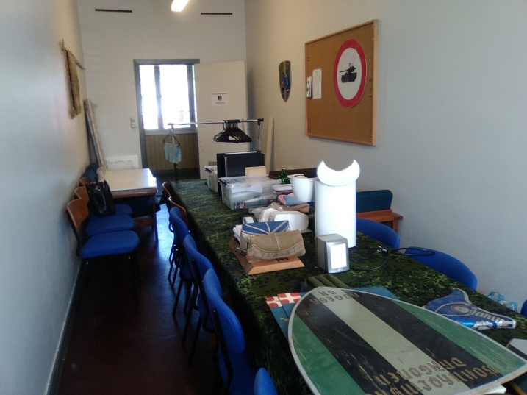 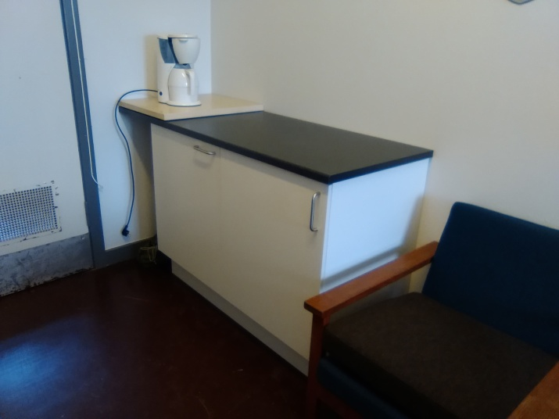

..først lidt ”byggerod” – og så et ”færdigt” resultat!

Det er korrekt, at håndtagene på lågerne vender forskelligt – der er jo visse ting der kan accepteres, når leveringen af skabene er uden beregning.

Det næste der forestår, er at få sat nogle plader på væggene, så alle effekterne fra Bygning 45, kan komme op og hænge igen.

**Kastellets Venner**

På generalforsamlingen den 18. april 2018 på AK, var der ikke de store udfordringer, og generalforsamlingen forløb i god orden.

Der er blevet arbejdet på, at kunne køre bag Museet med de to hjulkøretøjer, og det er lykkedes, og det er også håbet, at M24 kommer med i ”kolonnen”, til glæde for de besøgende.

Vi arbejder også videre med en evt. tur til Dragonmuseet i Ystad.

**Danske Hærhistoriske Museer**

Referat fra sidste generalforsamling er at finde på deres hjemmeside.

Desværre er der ikke referat, fra det der er foregået ud over selve generalforsamlingen.

**Renovering af M24 ”Chaffee”**

Arbejdet med renoveringen af de to motorer har været præget af kørsel op ad bakke, men som tidligere nævnt, har vi fået bevilget 60.000 kr. fra Veluxfonden, og dette har gjort, at vi kunne købe en renoveret motorblok, og med nye stempler, ventiler, gearkassen fra vores gamle motor, samt meget mere, er det lykkedes at få samlet en komplet motor.

Onsdag den 20. juni 2018, kl. 17.22, kørte den renoverede motor for første gang, så lidt efter påfyldning af olie på gearkasse og motor, og den startede igen kl. 17.41, og motoren lød rigtig godt, en sand fryd, og mange ugers slid er godt afsluttet – lyd video findes på Hjemmesiden.

Fredag den 29. juni var så dagen, hvor M24 skulle køre fra Muleby til Almegårds Kaserne, for yderligere kørsel/test, men desværre kom en lille olie læk og en for varm motor lidt på tværs, så der skulle atter foretages et ”eftersyn”, og så går der nok nogle ekstra dage, før den igen kan komme på Forsvarsmuseet, til glæde for de mange besøgende.

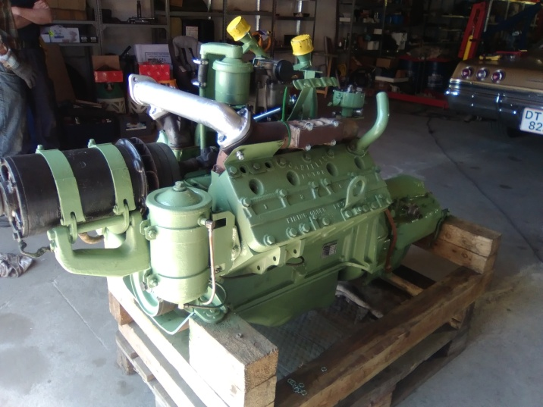 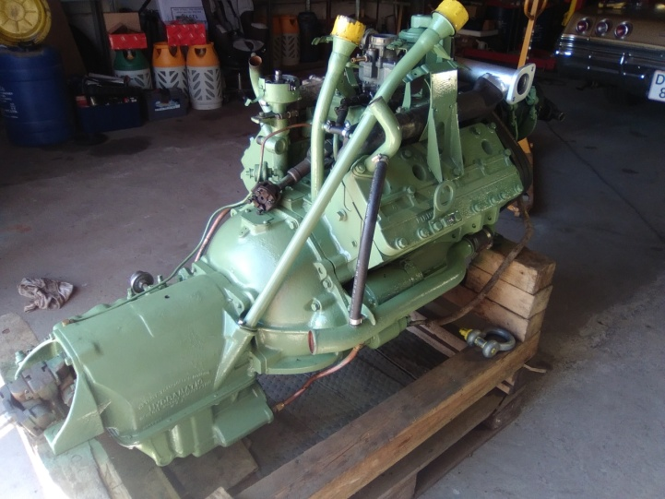

..renoveringen er da endt med et meget godt resultat!

Der arbejdes videre med en kontakt i udlandet, der har en komplet kørende motor, dog uden gearkasse, men det har vi selv.

**Bælter**

Det er lykkedes at få en prøve på 8 nye bælte led hjem fra udlandet, og de er blevet undersøgt, og ser egentlig rimelig gode ud, efter at have ligget på paller i mange årtier.

Efter aftale med Bornholms Hospital, venter vi nu på ”indkaldelse til røntgen”, for at finde ud af om det er muligt at se hvordan gummibelægningen hæfter på metallet – så det bliver lidt spændende.

**Mannequindukker til M24**

Vi søger fortsat videre efter nogle mannequindukker, som skal placeres i M24, når den står på Forsvarsmuseet – og det lader til at være et større problem, og det er ikke lykkedes, at finde nogen endnu – så har du kendskab til dette område, så sig endelig til.

**Overdækning til M24**

Ifølge nogle udlånsregler fra Danske Hærhistoriske Museer, er det meningen at der skal være en overdækning på Forsvarsmuseet, når M24 er udstillet der.

Dette er ikke tilfældet i øjeblikket, så derfor har vi lånt et partytelt hos Ebbe ”Bregentved”, som vil blive placeret på skærmene, så hele vognen er beskyttet mod vandindtrængning.

Vi har også en plan om evt. at dække den hvide teltdug med slørings net, så teltet ikke er så iøjnefaldende – også en lidt spændende opgave, selv om det egentlig var Forsvarsmuseets.

**Foreningernes aktiviteter**

Det har været nogle røster fremme, at foreningerne går ”for meget” op i M24, og glemmer måske lidt af det sociale?

Dette kan måske diskuteres – vi har prøvet med lidt forskellige tiltag, men desværre har der ikke været tilslutning nok.

Dette skal ikke afholde os fra, at prøve med nye tiltag – det ville dog være ønskeligt, hvis medlemmerne også bød ind med forslag.

Under alle omstændigheder vil dette forhold blive taget op på næste bestyrelsesmøde i begyndelsen af august.

**Nye medlemmer**

Så kan vi også hilse et nyt medlem velkommen til Bornholmske Dragoner

Henrik Svendsen – årgang 89 – Tejn.

**Dødsfald**

Desværre har vi mistet et medlem – Per Leif Andersen – og der har været foretaget indsamling, og 20 Dragoner har bidraget til en meget flot krans, der var placeret lige til højre for kisten.

Kapellet var meget flot pyntet med rigtig mange buketter og kranse, hvilket minder om, at ”PL” var en meget afholdt person, og med en stor berøringsflade.

Perle og jeg deltog ved bisættelsen fra Rønne Kapel, og mange tidligere og nuværende kolleger var også til stede, så Kapellet var fyldt.

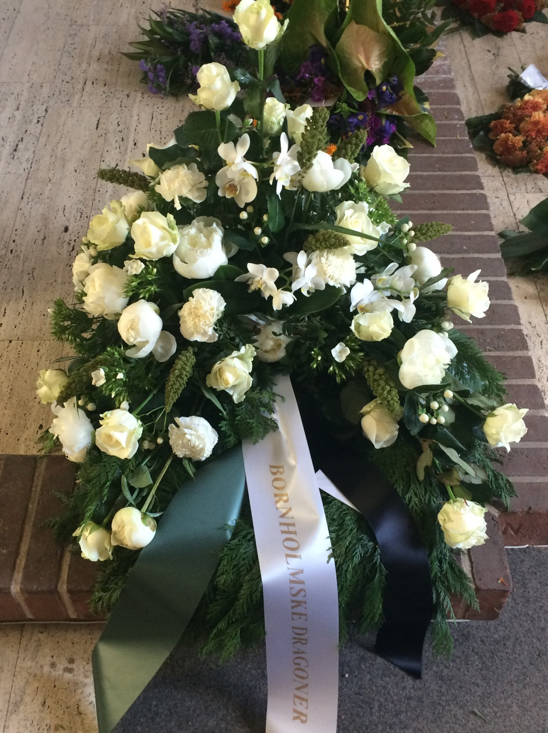

**BORNHOLMSKE DRAGONER**



J. P. Christoffersson

formand/sekretær